1. 触发AP配网的时候也同时开启蓝牙配网，配网时候名字aux-XXXX，正常工作时候蓝牙名字AT+BLENAME命令可设置，默认是HF-LPT270
2. 打开配网APP后输入路由器密码和模块的BLE名称进行配置，配置过程详见演示视频。

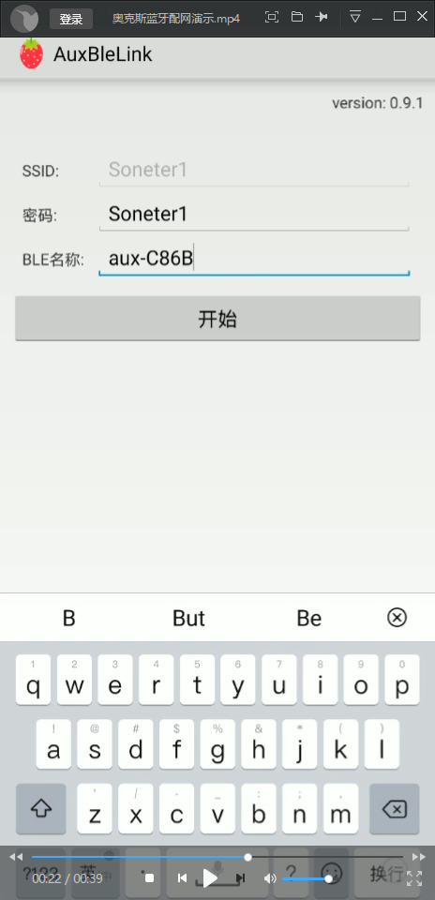 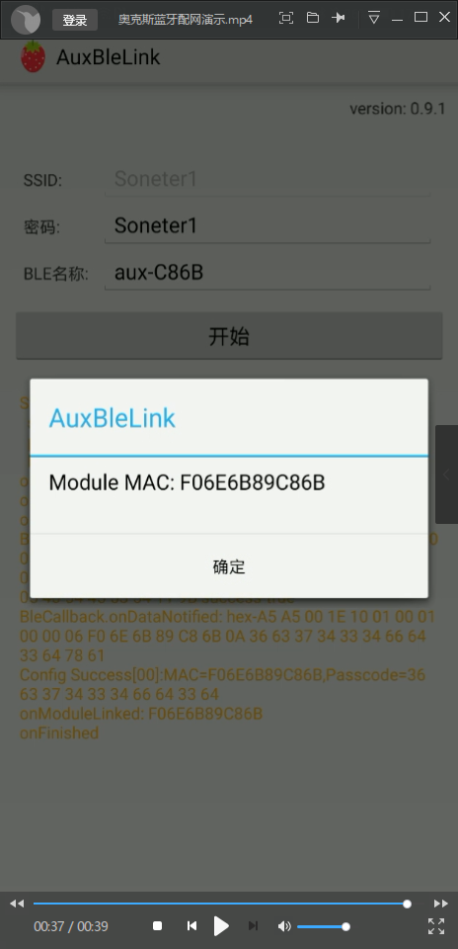

交互过程细节可参见下文描述。

2、连接aux为名字的BLE设备，使能FED6 indicate通道，选中FED5通道 。

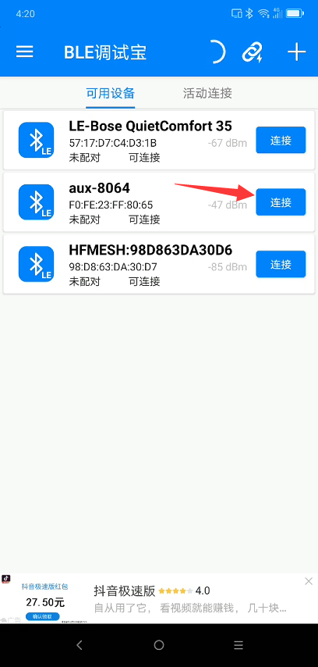 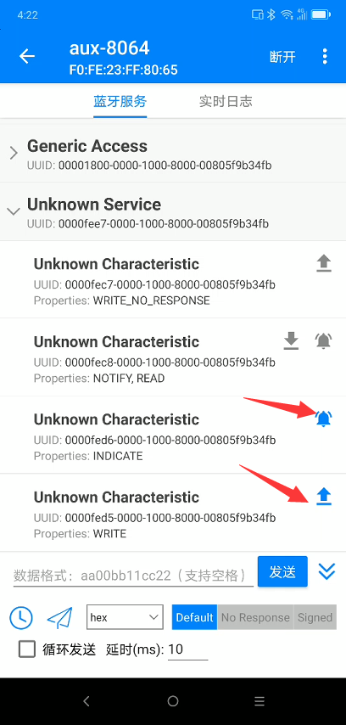

3、模块是BLE5.0的，支持大包，修改MTU值为244byte

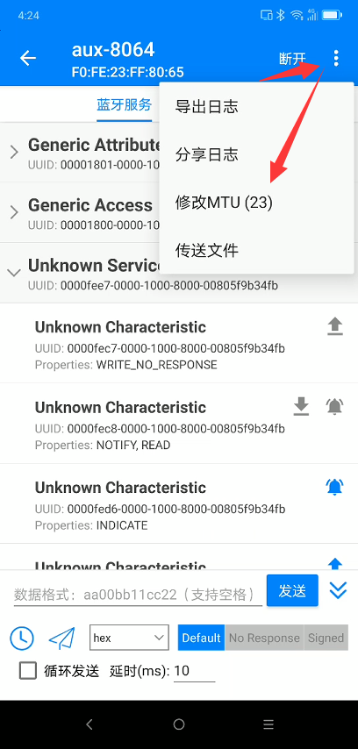

4、根据《WiFi蓝牙Combo模组_蓝牙配网协议_V0.3_0720》文档，发送模拟配网数据->配网成功并回复，模组重启并连接到路由器。

**发送数据说明：**a5 a5 00 33 00 01 01 00 07 4a 41 43 4b 5f 32 47 08 31 32 33 34 35 36 37 38 05 40 54 45 53 54 05 40 54 45 53 54 05 40 54 45 53 54 05 40 54 45 53 54 21 48

同步头：a5 a5

帧长度：00 33，长度51字节。

命令类型：00 01

报文计数：01 00，发送报文计数01，请求应答序号00

SSID长度：07

SSID字符串：4a 41 43 4b 5f 32 47，即JACK_2G

密码长度：08

密码字符串：31 32 33 34 35 36 37 38，即12345678

Userid长度：05

userid字符串：40 54 45 53 54，即@TEST

Httpgw长度：05

Httpgw字符串：40 54 45 53 54，即@TEST

m2m服务器地址长度：05

m2m服务器字符串：40 54 45 53 54，即@TEST

Location长度：05

Location信息：40 54 45 53 54，即@TEST

CRC效验：21 48，CRC计算网址：<http://www.ip33.com/crc.html>

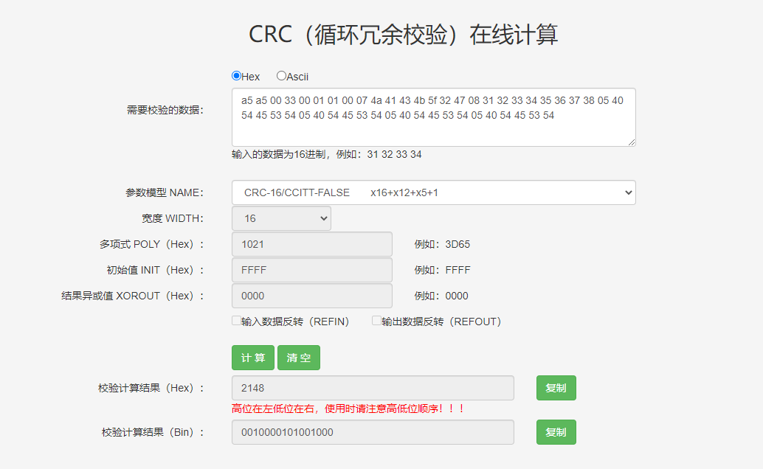

**应答数据说明：**A5 A5 00 1E 10 01 00 01 00 00 06 F0 FE 23 FF 80 64 0A 36 63 37 34 33 34 66 64 33 64 67 DF

同步头：a5 a5

帧长度：00 1E，长度30字节。

命令类型：10 01

报文计数：00 01，发送报文计数00，请求应答序号01

配置成功：00

配置失败原因：00，预留

MAC地址长度：06

MAC地址：F0 FE 23 FF 80 64

Passcode长度：0A

Passcode内容：36 63 37 34 33 34 66 64 33 64

